这里关于容器资源方面的内容，可以直接看官方文档介绍.
https://kubernetes.io/zh/docs/tasks/configure-pod-container/assign-memory-resource/

资源限制概念
容器的资源需求,资源限制:
requests: 需求，最低保障;
limits: 限制，硬限制.

cpu:
1颗逻辑cpu
1=1000 millicores
500m = 0.5cpu
内存:
- P、T、G、M、K
Ei、Pi、Ti、Gi、Mi、Ki

这里注意一个概念，就是requests并不是意味着创建这个pods初始就需要申请那么多资源，而是调度到该节点运行的时候，要保证该节点能够提供这些资源，而对于内存这种非可压缩资源，如果内存不足，那么可能会出现调度失败.

- apiVersion: v1
- kind: Pod
- metadata:
- name: memory-demo
- namespace: mem-example
- spec:
- containers:
- - name: memory-demo-ctr
- image: polinux/stress
- resources:
- limits:
- memory: "200Mi"
- requests:
- memory: "100Mi"
- command: ["stress"]
- args: ["--vm", "1", "--vm-bytes", "150M", "--vm-hang", "1"]

这里是官网提供的一个简单的demo.另外这里注意，不一定都需要定义，这里limits和requests可以只配置一个，同时也可以cpu和memory也只配置一个或多个.

- [root@master ~]# kubectl top pod greenplum-operator-97998b4bc-gp9c8
- NAME CPU(cores) MEMORY(bytes)
- greenplum-operator-97998b4bc-gp9c8 1m 16Mi
这里可以使用top命令来查看资源使用情况，也可以查看节点级别的.

超过容器限制的资源
当节点拥有足够的可用内存时，容器可以使用其请求的内存。但是，容器不允许使用超过其限制的内存。 如果容器分配的内存超过其限制，该容器会成为被终止的候选容器。如果容器继续消耗超出其限制的内存，则终止容器。 如果终止的容器可以被重启，则 kubelet 会重新启动它，就像其他任何类型的运行时失败一样。

关于这部分内容可以详细参考官方文档.

关于limitRange的理解
LimitRange(简称limits)基于namespace的资源管理，包括pod和container的最小、最大和default、defaultrequests等。

一旦创建limits，以后创建资源时，K8S将该limits资源限制条件默认/强制给pod，创建后发现不符合规则，将暂停创建pod。

在创建资源时，用户可以为pod自定义资源管理限制，在创建时会去检查和匹配limits值，发现不匹配将在创建时报错。创建后，该pod的资源使用遵守自定义规则，而不会遵守namespace的limits限制。

这里可以参考下面的官方文档:
https://kubernetes.io/docs/tasks/administer-cluster/manage-resources/memory-constraint-namespace/

这里首先创建一个ns来进行测试，注意这里不建议对default进行限制，因为这样会造成很多应用出问题.

kubectl create namespace limit-range-test

- [root@master resource]# cat limitRange-demo-1.yaml
- apiVersion: v1
- kind: LimitRange
- metadata:
- name: mem-min-max-demo-lr
- namespace: limit-range-test
- spec:
- limits:
- - max:
- memory: 1Gi
- min:
- memory: 500Mi
- type: Container
- [root@master resource]#
- [root@master resource]# kubectl get limitrange mem-min-max-demo-lr --namespace=limit-range-test --output=yaml
- apiVersion: v1
- kind: LimitRange
- metadata:
- annotations:
- kubectl.kubernetes.io/last-applied-configuration: |
- {"apiVersion":"v1","kind":"LimitRange","metadata":{"annotations":{},"name":"mem-min-max-demo-lr","namespace":"limit-range-te st"},"spec":{"limits":[{"max":{"memory":"1Gi"},"min":{"memory":"500Mi"},"type":"Container"}]}}
- creationTimestamp: "2020-03-11T07:17:36Z"
- name: mem-min-max-demo-lr
- namespace: limit-range-test
- resourceVersion: "1559755"
- selfLink: /api/v1/namespaces/limit-range-test/limitranges/mem-min-max-demo-lr
- uid: ed6d2f53-fbf4-4a94-b040-114b9ffd13af
- spec:
- limits:
- - default:
- memory: 1Gi
- defaultRequest:
- memory: 1Gi
- max:
- memory: 1Gi
- min:
- memory: 500Mi
- type: Container

这里注意，可以在yaml中指定limitRange的ns，也可以执行的时候添加参数--namespace=constraints-mem-example 这样来指定,然这里就创建成功了.

- [root@master resource]# kubectl apply -f pod-demo.yaml
- Error from server (Forbidden): error when creating "pod-demo.yaml": pods "constraints-mem-demo-2" is forbidden: maximum memory usage per Container is 1Gi, but limit is 1536Mi
- [root@master resource]# cat pod-demo.yaml
- apiVersion: v1
- kind: Pod
- metadata:
- name: constraints-mem-demo-2
- namespace: limit-range-test
- spec:
- containers:
- - name: constraints-mem-demo-2-ctr
- image: nginx
- resources:
- limits:
- memory: "1.5Gi"
- requests:
- memory: "800Mi"

然后这里就可以看到如果是申请超过默认限制的，就会被禁止掉.
另外关于更加详细的用法，可以见下面的文章:
https://blog.csdn.net/liyingke112/article/details/77198045

Qos体系
Kubernetes 中如果一个 Node 节点上的 Pod 占用资源过多并且不断飙升导致 Node 节点资源不足，可能会导致为了保证节点可用，将容器被杀掉。在遇见这种情况时候，我们希望先杀掉那些不太重要的容器，确保核心容器不会首先被杀掉。为了衡量先杀掉哪个程序，所以推出了优先级机制 QoS （Quality of Service）来做判断，Kubernetes 将容器划分为三种 QoS 等级

- Guaranteed： 完全可靠的。
- Burstable： 较可靠的。
- BestEffort： 不太可靠的

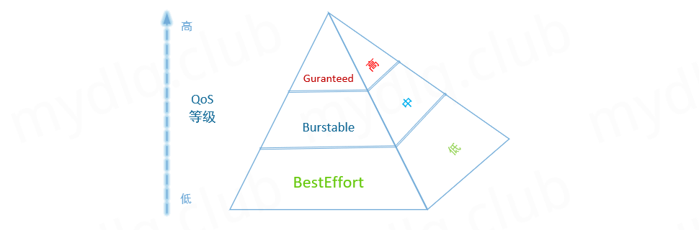

这里关于这个体系的理解，可以参考文章:
http://www.mydlq.club/article/36/#wow17

ResourceQuota理解

https://kubernetes.io/docs/tasks/administer-cluster/manage-resources/quota-memory-cpu-namespace/

这是官网文档对这个的解释.

Kubernetes 是一个多租户平台，更是一个镜像集群管理工具。一个 Kubernetes 集群中的资源一般是由多个团队共享的，这时候经常要考虑的是如何对这个整体资源进行分配。在 kubernetes 中提供了 Namespace 来讲应用隔离，那么是不是也能将资源的大小跟 Namespace 挂钩进行一起隔离呢？这当然是可以的，Kubernetes 提供了 Resources Quotas 工具，让集群管理员可以创建 ResourcesQuota 对象管理这个集群整体资源的配额，它可以限制某个 Namespace 下计算资源的使用量，也可以设置某个 Namespace 下某种类型对象的上限等。
上面说白了就是，通过设置不同的 Namespace 与对应的 RBAC 权限将各个团队隔离，然后通过 ResourcesQuota 对象来现在该 Namespace 能够拥有的资源的多少。
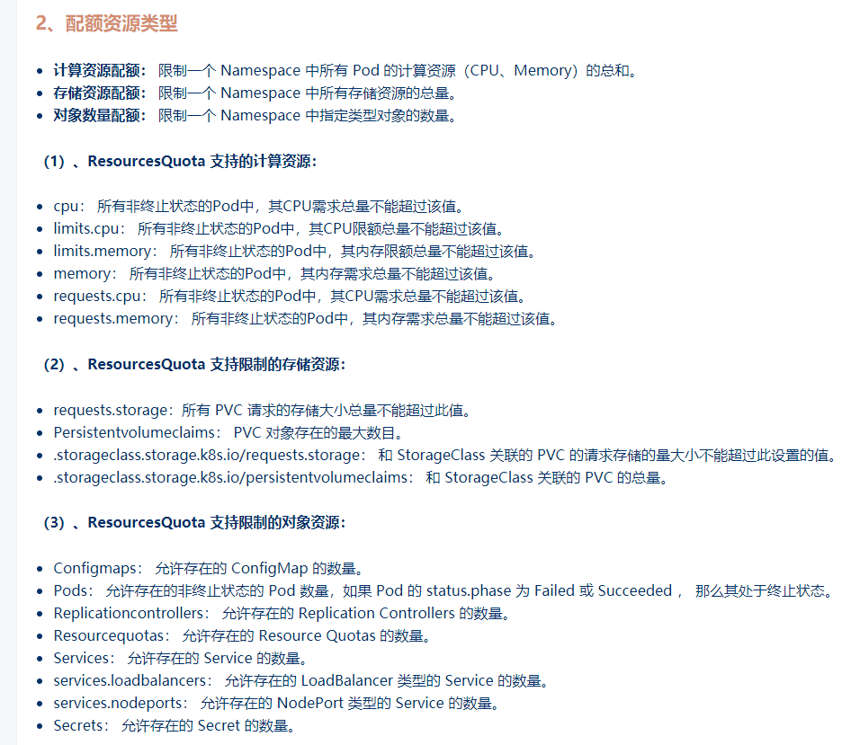
通过这里可以看出，其实limitRange是用于限制pods的资源的，而ResourceQuota是用于限制ns的整体资源的，包括但不只是限于cpu和memory资料.

